Тема месяца: «Скоро лето»
Тема: «Хороши цветы в саду»
С 10.05. по 23.05.
Аббасова О.А., Косетченкова Ю.И.

Консультация для родителей
«Знакомство детей с удивительным миром цветов»

Уважаемые родители!

1. С целью закрепления знаний детей о растительном мире предлагаем вам поговорить с ребенком о цветах. Особенно сейчас лето, прекрасное время года, когда столько цветов на лугах! Да и наш любимый город украшен везде цветами.

Дети должны узнавать и называть цветы –
одуванчик, незабудка, гвоздика, ромашка, колокольчик, василёк, ландыш, астра, мак, роза, тюльпан и др.

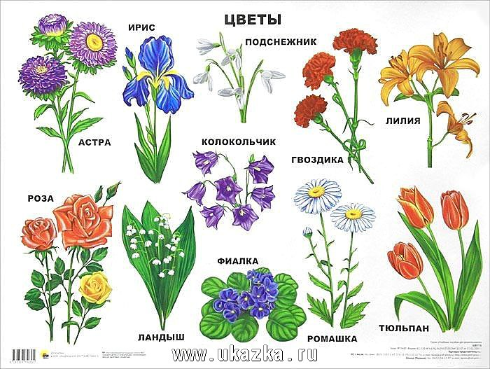

• Обращайте внимание на цвет и запах (аромат) цветов ( по возможности).
• Объясните детям, что такое луг и сад, их различие и сходство.

Рассмотрите их части: цветок, стебель, лист, корень (на картинках, иллюстрациях и в природе).

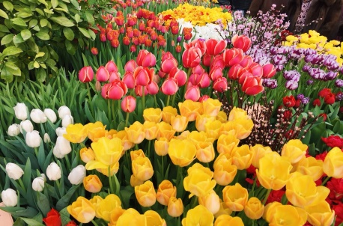
Расскажите, что есть цветы, которые растут в саду (садовые): нарцисс, гвоздика, пион, астра, роза, тюльпан, георгин.
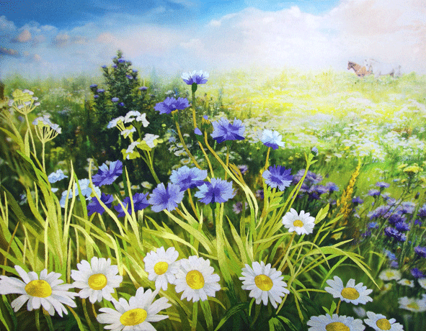

Есть цветы, которые растут на полянках (полевые):
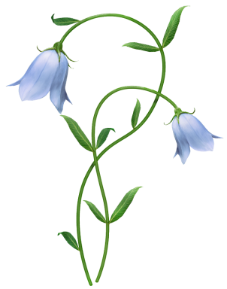
мать-и-мачеха, одуванчик, ромашка, колокольчик, ландыш, незабудка…

Объясните, что полевые цветы вырастают сами, их не растит человек.
Отгадайте и выучите с ребёнком загадку:
Ах, звоночки – синий цвет,
С язычком, а звону нет.
(Колокольчик)

Побеседуйте о том, что полевых цветов становится все меньше, поэтому не стоит безжалостно их рвать. Лучше их сфотографировать или нарисовать. Пусть ребенок, придя домой, попробует нарисовать увиденные цветы.

